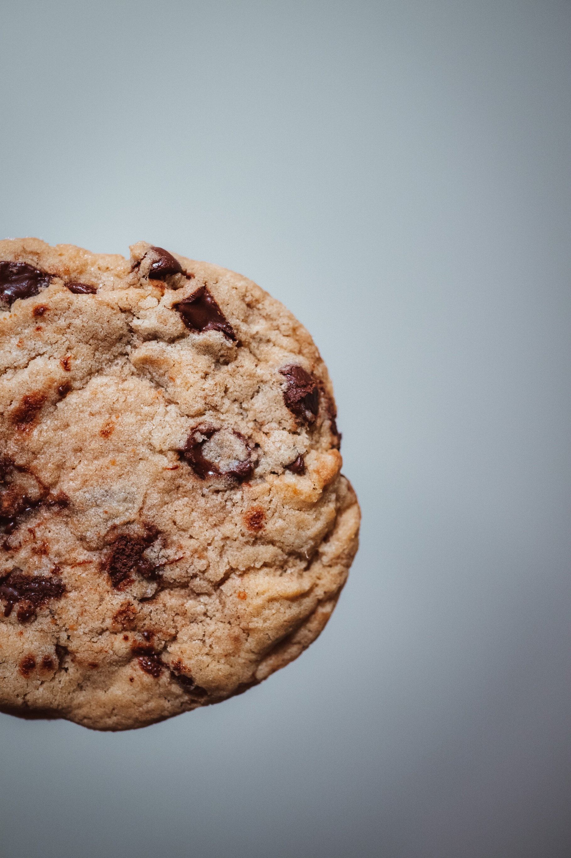

Politique en matière de cookies

Préambule

Cette Politique explique comment nous gérons les cookies lorsque vous utilisez le site internet, , et présente les choix dont vous disposez par rapport à ceux-ci.
En naviguant sur le site internet, vous déclarez avoir pris connaissance de notre Politique en matière de cookies et vous l’acceptez expressément.

Qu’est qu’un cookie ?

Un cookie est un petit fichier texte qui peut être conservé sur votre ordinateur, sur votre mobile ou tablette lorsque vous visitez des sites internet. Des informations sont enregistrées dans ce fichier texte.

Il existe différents types de cookies qui ont des finalités différentes :

- Les cookies dits « techniques et fonctionnels » : Ils permettent le bon fonctionnement du site internet et facilitent votre navigation.
- Les cookies dits « traceurs » : Ils sont placés sur le site internet pour des finalités statistiques et de géolocalisation.

Les cookies ont une date d’expiration :

- Les cookies dits « sessions » : Ils sont par exemple automatiquement supprimés lorsque vous fermez votre navigateur.
- Les cookies dits « permanents » : Ils restent plus longtemps sur votre ordinateur, parfois même jusqu’à ce que vous les supprimiez manuellement.

Quels sont les cookies que nous utilisons ? Pourquoi utilisons-nous des cookies ?

Cookies techniques et fonctionnels

Nous utilisons un cookie dit « technique et fonctionnel » et « permanent » pour notre site.

Vous ne pouvez pas refuser ce cookie si vous désirez naviguer sur le site internet .

Ce cookie est placé uniquement après avoir effectué votre choix sur notre bandeau de cookies :
.

Cookies traceurs

Nous utilisons des cookies dits « traceurs ». Leur but est de collecter des informations sur votre utilisation du site internet.

Ces cookies sont activés seulement si vous avez cliqué sur la mention "J'accepte".

Cette mention figure sur le bandeau de cookies. La collecte des cookies traceurs est fondée sur votre consentement.

.

Pour désactiver Google Analytics : suivez ce lien : https: //tools.google.com/dlpage/gaoptout?hl=fr

Pour une description plus détaillée des différents cookies de Google, nous vous invitons à suivre ce lien : https://policies.google.com/technologies/types?hl=fr.

Comment configurer vos cookies ?

Il vous est possible de paramétrer votre navigateur afin d’activer ou de désactiver les cookies :
- Internet Explorer : https: //support.microsoft.com/fr-fr/help/17442/windows-internet-explorer-delete-manage-cookies
- Chrome : http: //support.google.com/chrome/bin/answer.py?hl=fr&answer=95647
- Firefox : http: //support.mozilla.org/fr/kb/activer-desactiver-cookies
- Safari : https: //support.apple.com/kb/PH21411?viewlocale=fr_FR&locale=fr_FR

Quel est le droit applicable ?

La présente Politique en matière de cookies sera interprétée par et conformément à la législation belge.

Quelle est la juridiction compétente ?

En cas de litige entre les parties relatif à la validité, à l’interprétation ou à l’exécution de la présente Politique en matière de cookies qui ne pourrait être résolu à l’amiable, les parties tenteront d’abord de résoudre ce litige par la médiation.

Les parties désigneront un médiateur parmi les médiateurs agréés par la Commission fédérale de médiation en Belgique.

Si la médiation ne permet pas de résoudre ce litige, le litige sera porté exclusivement devant un tribunal belge matériellement compétent.

Clauses diverses

Dans le cas où l'une des dispositions de la présente Politique en matière de cookies sera déclarée nulle ou sans effet, elle serait réputée non écrite, sans que cela n'affecte la validité des autres dispositions.

La version originale de la présente Politique en matière de cookies est en français.

La version traduite en néerlandais et en anglais est uniquement disponible pour votre facilité et votre information. En cas de litige, la version française du texte sera considérée comme prédominante.

Nous nous réservons le droit de mettre à jour la présente Politique en matière de cookies.

Si vous pensez que nous ne respectons pas votre vie privée, vous pouvez nous adresser un mail : .

La présente politique en matière en matière de Cookies est datée du .

Licence MIT
Copyright (c) 2021 Symplicy.com
L'autorisation est accordée, gracieusement, à toute personne acquérant une copie de ce Modèle de Contrat, de commercialiser le Modèle de Contrat sans restriction, notamment les droits d'utiliser, de copier, de modifier, de fusionner, de publier, de distribuer, de sous-licencier et / ou de vendre des copies du Modèle de Contrat, ainsi que d'autoriser les personnes auxquelles le Modèle de Contrat est fourni à le faire, sous réserve des conditions suivantes :
La déclaration de copyright ci-dessus et la présente autorisation doivent être incluses dans toutes copies ou parties substantielles du Modèle du Contrat.
Le Modèle de Contrat est fourni "tel quel", sans garantie d'aucune sorte, explicite ou implicite, notamment sans garantie de qualité marchande, d’adéquation à un usage particulier et d'absence de contrefaçon. En aucun cas, les auteurs ou titulaires du droit d'auteur ne seront responsables de tout dommage, réclamation ou autre responsabilité, que ce soit dans le cadre d'un Contrat, d'un délit ou autre, en provenance de, consécutif à ou en relation avec le Modèle de Contrat ou son utilisation.

Besoin d’un avocat compétent ? Trouvez votre avocat sur www.trouveunavocat.be

